Конкурс “Педагогические находки”

Тема “Описание эффективного способа вовлечения детей в учебный процесс, повышение внимания, интереса и пр.”

Название работы “Рабочий лист к уроку литературного чтения на тему “Владимир Одоевский “Городок в табакерке ” ( 4 класс, Школа России)

Выполнила: учитель начальных классов
МБОУ г.Владимира “СОШ № 13
имени Героя Советского Союза Д.Д.Погодина”

Для эффективной работы на уроках литературного чтения я использую рабочие листы. Это листы с заданиями и вопросами по содержанию и анализу прочитанного текста. Эффективность подобных листов состоит в том, что они оформлены необычным образом.
На уроке литературного чтения при изучении сказки В.Одоевского “Городок в табакерке”, я придумала создать рабочий лист, напоминающий шкатулку. Фото прилагаю ниже. По форме напоминает цветок с 4 лепестками. Детям раздаю шкатулки со сложенными “лепестками” и говорю : “Ребята, у каждого из вас есть шкатулка, давайте её откроем”. В закрытом виде на самом первом “лепестке” помещаю Мальчика-колокольчика, который тоже приглашает ребят в волшебную страну.
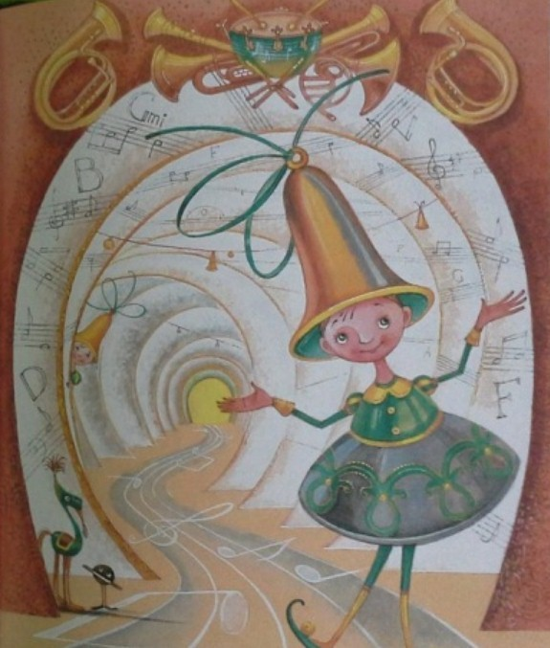
Учащимся очень нравится весь этот процесс. Они как будто действительно попадают в сказку и завороженно открывают “лепестки”-створки шкатулки, на которых их ждут увлекательные задания.

Автор ________________  Жанр _________________  Главный герой__________  Какой по характеру Миша? | Как назывался городок?  ___________________  Как мальчик попал в табакерку?_________________________________________________________ | Почему перестала играть музыка в табакерке? ___________________________________________________________________________
Восстанови последовательность событий в сказке:  __Встреча с валиком.  __Миша проснулся.  __Табакерка!  __Знакомство с жителями табакерки.  __Встреча с царевной Пружинкой.  __Мальчик-колокольчик встречает Мишу.  __Встреча с дядьками - молоточками. | Соедини стрелками названия деталей с их сказочными именами.  валик дядьки  колокольчики царевна  молоточки мальчики  пружина надзиратель | Что понял Миша, когда проснулся? _____________________________________________________  Главная мысль:  ____________________________________________________________________________
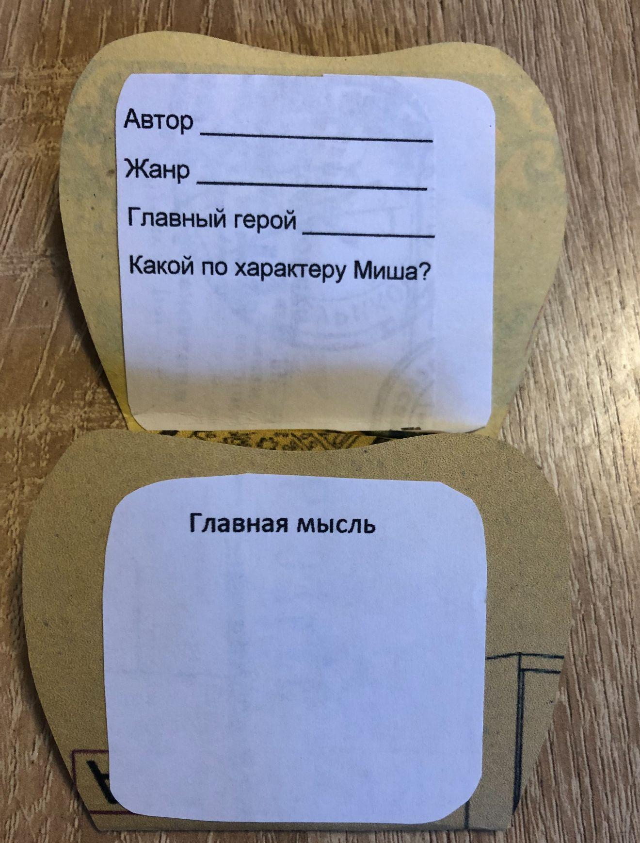
В самом центре внутренней части шкатулки помещаю изображение со всеми героями сказки и устройством табакерки. Получается, что дети действительно открывают табакерку и наглядно изучают её строение. Этот лист не приклеиваю полность, только верхнюю часть. Под него помещаю ещё один лист с заданием - Расставь события по порядку, которое видно на фото. Объяснение главной мысли выполняется в конце, после выполнения всех остальных заданий.
Работа с листами энергозатратная, но радость и интерес в глазах детей оправдывают труды. Тем более всегда можно подключить родителей или даже самих ребят.

